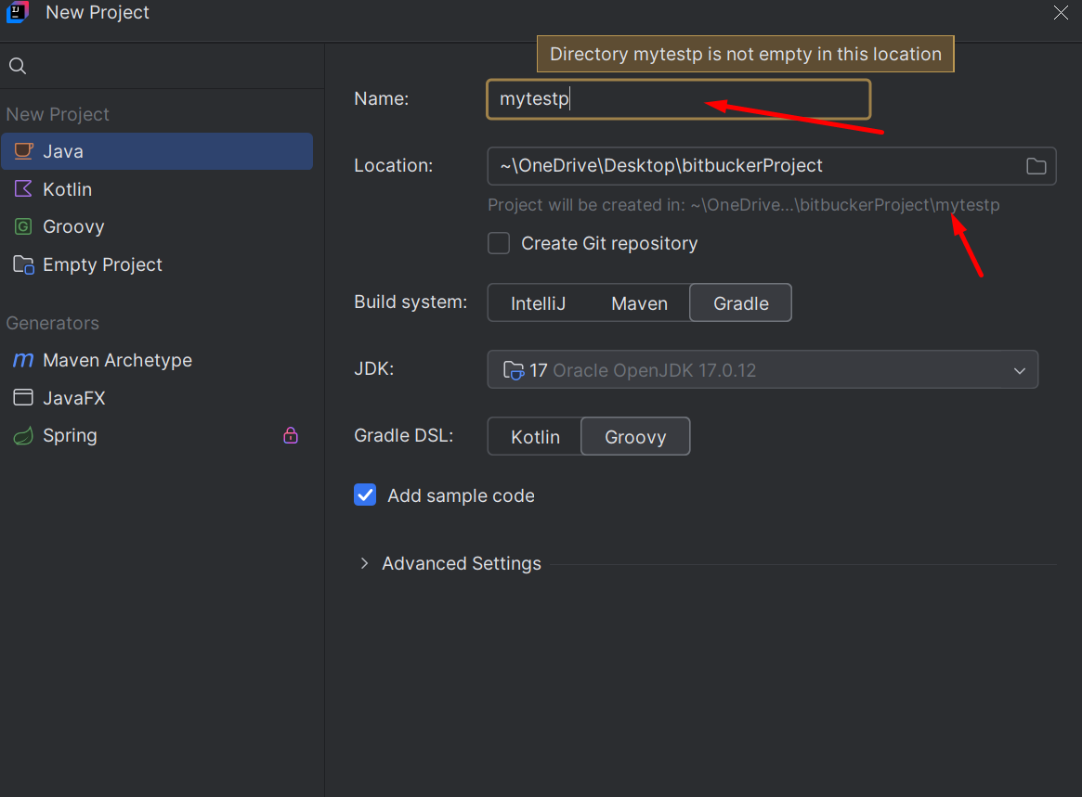
Есть пробелма. Когда мы создаем проект в репозитории, потом клонируем на комп то папка с проектом будет как в удаленном репозитории, и нам надо обязательно чтобы проект ( ТО ЕСТЬ ФАЙЛЫ! ) были в этой же папке чтобы запустился пайплайн. Если просто создавать New project выбирать имя папки где создаем и пытаемся назвать проект так же, то тупо новая папка в проекте будет, это не правильно!
Допустим у нас проект в mytestp папке и мы можем вот так сделать (на фото) , то есть как говорим что создаем проект ( папку) в такой -то папке, а программа говрит что такая папка уже не пустая, вот так мы хитрим и создаем проект джава в нужной папке.НО ЭТО НЕ РАБОТАЕТ
А работать будет вариант если мы сначала открываем в Ide не саму папку с проекто а любой левый проект и там слева в верху нажимаем new project и делаем как выше, тогда работать будет!

